广东省珠海市红旗中学2015年中考二模物理试题及答案
说明：1.全卷共8页，满分为100分，考试用时80分钟。
2.答卷前，考生务必将自己的姓名、准考证号、学校按要求填写在答卷密封线左边的空格内；若用答题卡答题的，还要按要求将姓名、准考证号写、涂在答题卡指定位置上。(是否填写答卷右上角的座位号，请按考场要求做)
3.答题可用黑色或蓝色字迹的钢笔或签字笔按要求答在答卷上，但不能用铅笔或红笔。答案写在试题上无效。
4.考试结束时，将试卷、答卷(用答题卡的连答题卡)交回。
一、单项选择题(本大题7小题，每小题3分，共21分)在每小题列出的四个选项中，只有一个是正确的，请将正确选项的字母写在答卷相应题目的答题位置上。
1．你了解自己吗？下列关于一个中学生的相关物理量估测值最合理的是（ ）
A.中学生的质量约为50g B.中学生正常步行的速度约为1.1km/h
C.中学生站立时对地面的压强约为15kPa D.中学生的体积约为50m³
2．细心观察，你会发现生活中的很多现象可以用学过的物理知识来解释，下列解释正确的是（ ）
A. 烧开水时壶嘴冒出的“白气”是水蒸气
B.“下雪不冷化雪冷”，这是因为雪在熔化时放热
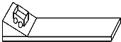
C.夏天，上完体育课，回到课室吹风扇感到凉爽是因为风扇转动降低了室温
图1
D.煲汤时，汤沸腾后改用小火加热是因为水沸腾时吸热温度保持不变
3．如图1是探究阻力对物体运动影响的实验，当小车在水平面上运动 时（设水平面足够长），假设小车的重力突然消失，小车将（ ）
A．立即停止运动 B．速度慢慢地减小，最后停下来
C．在水平面上做匀速直线运动 D．速度会一直增加，根本停不下来
4．下列关于声现象说法正确的是（ ）
A．利用超声波进行“B超”检查说明声能传递能量
B．用手按压琴弦的不同部位，用同样的力拨动，响度不同
C．相同温度下，在空气中超声波和次声波传播速度相同
D．某些路段“禁鸣喇叭”，是在传播过程中防止噪声
5．刷卡机广泛应用于银行、超市等，当带有磁条的信用卡在刷卡机上刷过时，刷卡机的检测头就会产生感应电流，便可读出磁条上的信息．下图2中各设备工作原理与刷卡机读取信息原理相同的是（ ）
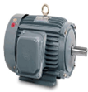
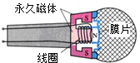
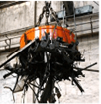
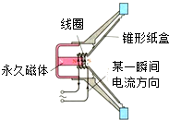

A．电磁起重机 B．动圈式话筒 C．扬声器 D． 电动机
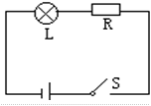
6．春天来啦，漫步校园，花红叶绿，看龙池中鱼儿在垂柳的“倒影”中嘻戏，豁然开朗：冲刺中考，放手一搏无怨无悔！我一定能找出下列叙述中的错误选项（ ）
图3
A．我们看到红花绿叶是因为光的反射
B．我们看到水中的鱼是光的折射形成的实像
C．我们看到垂柳的“倒影”是光的反射形成的虚像
D．我们看到树阴下的“圆斑”是光的直线传播形成的太阳的实像
7．如图3所示，把一个标有“6V，6W”的小灯泡L与一个电阻R串联接入电路中，闭合开关发现灯L恰好正常发光，如果用甲“6V，3W”，乙“6V，9W”，丙“3V，3W”，丁“9V，9W”四灯分别替换灯L，则闭合开关后，可能烧坏的灯（灯两端实际电压超过额定电压即认为被烧坏）有（ ）
A.甲丙 B.乙丁 C.丙 D.乙丙
二、填空题(本大题7小题，每小题3分，共21分)请把下列各题的正确答案填写在答卷相应题目的答题位置上。
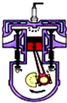
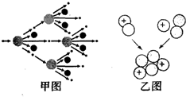
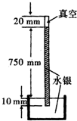
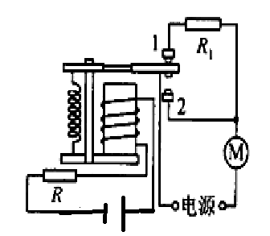
8．核能是 （选填“可再生”或“不可再生”）能源。获取核能有两条途径，目前人类和平利用核能发电是图4中 （填“甲图”或“乙图”）所示途径。太阳核心每时每刻都在发生 爆炸。（选填“原子弹”或“氢弹”）
图4
图7
图6
图5
9．汽油机是热机的一种．图5是四冲程汽油机工作状态示意图，由图可以看出，此时它正处在 冲程．某单缸四冲程汽油机在1s内完成了60个循环，则该汽油机工作时飞轮的转速为 R/min．常用水来冷却发动机，是因为水的 比较大．
10．小鑫在超市看到：电梯上有人时运动得快，没人时运动得慢．如图6是小鑫上网搜索到的这种电梯的部分控制电路（R是一个压敏电阻），并进行了如下分析：通电后电磁铁的上端是 极，当有人走上电梯后，压敏电阻的阻值减小，电磁铁的磁性变 （选填“强”或“弱”），使衔铁与触点接触，通过电动机的电流 （选填“变大”或“变小”），电动机转速变快，使电梯运动变快．
11．如图7所示是测量大气压值的实验，那么最早测出大气压数值的科学家是 ．图中所测到的当时大气压强是 m水银柱所产生的压强．如果把该装置移到高山上，玻璃管中真空部分的长度将会 20mm。（选填“大于”，“小于”或“等于”）
12. 如图8是探究凸透镜成像的实验装置，光屏上得到了一个清晰的像（光屏上像未给出），则该像为倒立的 的实像，应用这一规律可以制成 （选填“照相机”或“投影仪”），保持透镜不动，将蜡烛向左移动，为使光屏上再次出现清晰的像，应将光屏向 移动（选填“左”或“右”）．
13．手机、数码相机等常用充电电池作为电源．某手机电池铭牌如图9所示，观察可知该电池的提供的工作电压是 V，它充足电后储存的电能是 J，在充电的过程中发现电池会发热，这是利用 方式改变物体的内能。．
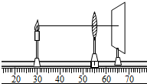
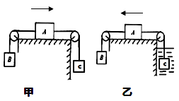
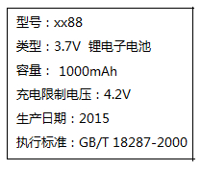
14．如图10甲所示，在A的两侧分别挂上柱状重物B、C后物体A水平向右做匀速直线运动，已知A、B、C的重力分别是10N，20N，30N，则A受到摩擦力的方向是 ，大小是 N。如果把C物体浸没在足够深的水中（如图乙），物体A恰好水平向左做匀速直线运动，则C物体的密度是 g/cm³（分析本题时不考虑空气阻力、绳重、滑轮与绳间的摩擦及水的阻力，g=10N/kg）
图10
图8
图9
三、作图题(共8分)
15．（1）（2分）如图11所示，根据平面镜成像特点，画出AB在平面镜中的像。
（2）（1分）如图12所示，在图中画出经凹透镜折射光线的入射光线.
(3)（3分）如图13，重50N的箱子放在水平地面上，它的长和宽都是1.2m，高0.9m。
画出箱子对地面压力F_{压}的示意图，
要在A点用最小的力把箱子向右推倒，请作出作用在A点的最小动力F，并标出F的大小．
（4）（2分）如图14是某同学连接伏安法测小灯泡电阻的电路图，请你检查一下电路，把接错的那一根导线找出来，打上“×”，再画线把它改到正确的位置上．
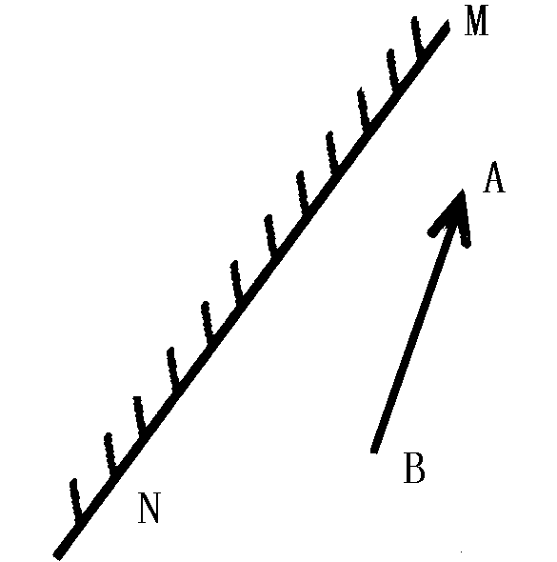
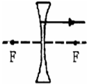
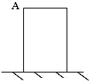
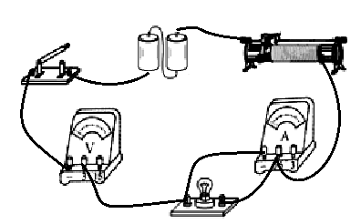
四、实验题(本大题3小题，共19分)
图12
图11
图13
图14
16．（1）（2分）如图15所示，天平的读数是
如图16是小麦用电压表测两节干电池串联时电压的情况，则电压表的示数为 ，

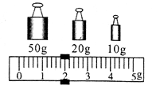
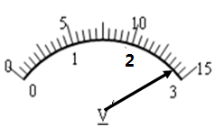
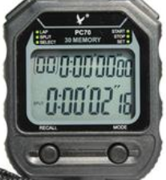
图17
图16
图15

（2）（4分）在图18所示的斜面上测量小车运动的平均速度． 让小车从斜面的A点由静止开始下滑，
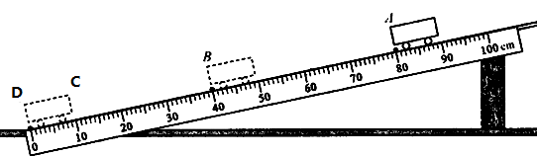
为了测量小车从A点滑到斜面底端的平均速度，应该把图中 段的距离测出来，再测出小车下滑所用的时间进行计算。小车从A点滑到斜面底端用时如图17电子秒表显示的示数。
图18
图中AB段的路程s_{AB}= cm，如果测得小车通过AB段的时间是1．36s．则小车下半程的平均速度是 m/s.在测量小车到达B点的时刻时，如果小车过了B点才停止计时，则算出小车下半程的平均速度会偏 。
17.（6分）在探究固体熔化时温度变化特点的实验中：
- 按如图19甲所示的装置组装好实验器材，实验过程中选用不同的固体进行加热，每隔一段时间记下温度计的示数和观察固体 的变化。小鑫用冰做实验时观察到的温度如图19乙所示，读数方法正确的是 （选填“A”、“B”或“C”），示数为 ℃。图19丙是小鑫绘制的冰的温度随加热时间变化的图像。
- 分析图像及观察到的现象，得出冰熔化时的特点是：
- 下列物质在熔化时与冰有相同特点的有 A.松香 B. 石蜡 C. 铁 D.海波
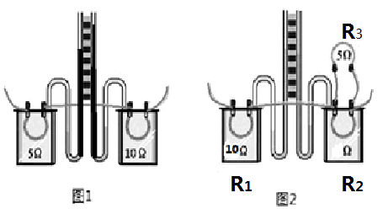
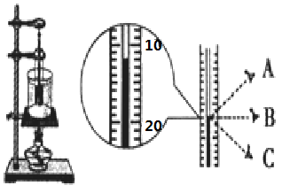
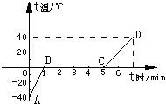
（4）如果一直对烧杯加热，当烧杯中的水沸腾时，小试管中的水会不会沸腾？说明原因：
图19
乙
甲
丙
图20
。
18.（7分）如图20是探究“电流产生的热量与哪些因素有关”的装置．
（1）电流产生热量的多少不易直接测量．因此，在这个实验中是通过 显示电流产生热量的多少的。
（2）图1中在两个密闭容器中装有质量 （选填“相等”或“不等”）的空气，并各放置一根阻值不同的电阻丝，此装置可研究电流产生的热量与 的关系；通电一段时间后观察到左边液柱明显低于右边，则可得出的结论是： 。
（3）为了探究电流产生的热量与电流大小的关系设计了如图2所示的电路，右密闭容器中电阻R₂的大小是 ，通电相同的时间，设R₁，R₂，R₃产生的热量分别是Q₁，Q₂，Q₃，则Q₁，Q₂，Q₃的大小关系是：(2分）
- 计算题(本大题2小题，共l3分)
19．（7分）如图21甲是使用汽车打捞水下重物的示意图，汽车通过定滑轮牵引水下一个立方体重物，在整个打捞过程中，汽车以恒定的速度v=0.1m/s向右运动．如图乙是此过程中汽车拉力F随时间t变化的图象．设t=0时汽车开始提升重物．忽略水的阻力和滑轮的摩擦．g取10N/kg。求：
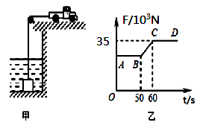
- 整个打捞过程中汽车的最大功率；（2分）
图21
（2）打捞前重物上表面受到水的压强；（2分）
（3）打捞前重物对池底的压强。（3分）

20．（6分）电炖锅是用电阻通电后发热来加工食物的，为了达到省时节能的目的，它有两个加热功率，并有两个“聪明”开关，一个利用“热敏”材料制成“热控开关”，当食品加热达到设定温度时，“热控开关”断开使电阻的发热功率减小；另一个是“定时开关”，当加热到一定时间时，“定时开关”断开，使电阻停止发热。下图是某品牌电炖锅的一些参数。现将2L初温为20℃的汤水（比热容，密度均与水相同）加入电炖锅中，接通电路使其正常工作，30min分钟后美味的汤水就做好啦。设整个过程中没有能量损失，汤水的质量不变。求:
额定电压（V） | 220
主加热额定功率（W） | 1000
副加热额定功率（W） | 200
预设温度（℃） | 100
预设时间（min） | 30
最大容积（L） | 3
（1）（1分）刚开始加热时，电路中的电流多大？（结果保留一位小数）
（2）（2分）当“热控开关”断开时，汤水吸收的热量是多少？
（3）（3分）整个过程中一共要消耗多少电能？

- 综合能力题(本大题3小题，共18分)
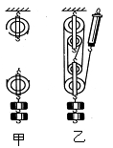
21．（7分）在“探究滑轮组的机械效率”时，小明利用两组滑轮组进行了5次测量，测得数据如表：
图22
实验次数 | 动滑轮重G_{动}/N | 物重G/N | 钩码上升高度h/m | 动力F/N | 动力作用点移动距离s/m | 滑轮组的机械效率η/%
1 | 0.5 | 1 | 0.1 | 0.7 | 0.3 | 47.6
2 | 0.5 | 1 | 0.2 | 0.7 | 0.6 | 47.6
3 | 0.5 | 2 | 0.1 | 1.1 | 0.3 | 60.6
4 | 0.5 | 4 | 0.1 | 2 | 0.3 | 66.7
5 | 1 | 4 | 0.1 | 1.6 | 0.5 | ①
（1）请根据前四组数据，在图22甲中画出实验中滑轮组的绕绳方法．(2分）
（2）实验中应沿竖直方向 拉动弹簧测力计．
（3）表格中编号①处数据应为 ；
（4）由表中第1、2组数据可知，同一滑轮组的机械效率与 无关．
（5）由表中第3、4组数据可知，同一滑轮组的机械效率与摩擦和 有关．
（6）有的同学认为：“机械越省力，它的机械效率越高”．分析表中数据，你认为这句话是 的（填“正确”或“错误”）．
22．（6分）阅读下面的短文，回答问题。
光电效应是物理学中一个重要而神奇的现象。光电现象由德国物理学家赫兹于1887年发现，而正确的解释为爱因斯坦所提出。光电效应分为光电子发射、光电导效应和阻挡层光电效应，又称光生伏特效应。前一种现象发生在物体表面，又称外光电效应。后两种现象发生在物体内部，称为内光电效应。外光电效应是指被光激发产生的电子逸出物质表面的现象．只有入射光的频率高于一定值时，才能激发电子逸出物质表面．内光电效应是指被光激发所产生的电荷仍在物质内部运动，但使物质的导电能力发生变化或在物体两端产生电压的现象.。
光敏电阻器是利用半导体的光电效应制成的一种电阻值随入射光的强弱而改变的电阻器；光敏电阻可应用在各种自动控制装置和光检测设备中，如生产线上的自动送料、自动门装置、航标灯、路灯、应急自动照明、自动给水停水装置等方面。
利用太阳能的最佳方式是光伏转换，就是利用光伏效应，使太阳光射到硅材料上产生电流直接发电。光伏产业正日益成为国际上继IT、微电子产业之后又一爆炸式发展的行业。
（1）外光电效应会从物质中激发出带 （选填“正电”或“负电”）的粒子。
（2）下图是电磁波波谱图．如果蓝光照射到某金属表面能产生外光电效应，则下列光照射该金属也一定能产生外光电效应是 。
A．红光，红外线 B．红外线，紫外线 C．紫光，紫外线， D．黄光，紫光
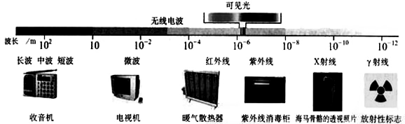
（3）太阳能电池是依据 （选填“内”或“外”）光电效应工作的．
（4）现在楼道内一般不再使用声控开关，而用红外感应开关替代。白天光控开关断开，夜晚光线暗时，光控开关闭合；当有人进入楼道内时，红外感应开关闭合，没人时红外感应开关断开。下列关于楼道内路灯电路设计合理的是 （光控开关用光表示，红外感应开关用红表示）
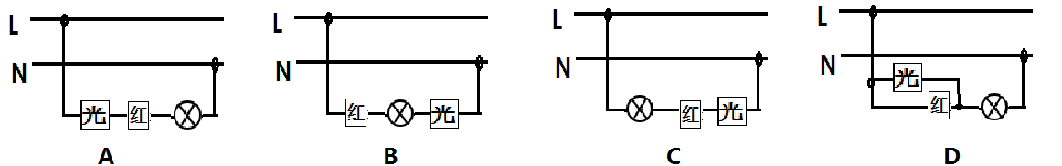
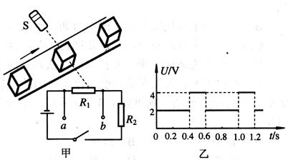
(5)图甲是某生产流水线上的产品输送及计数装置示意图。其中S为激光源，R₁为光敏电阻(有光照射时，阻值较小；无光照射时，阻值较大)，R2为定值保护电阻，a、b间接“示波器”(示波器的接入对电路无影响)。水平传送带匀速前进，每当传送带上的产品通过S与R₁之间时，射向光敏电阻的光线会被产品挡住。若传送带上的产品为均匀正方体，示波器显示的电压随时间变化的关系如图乙所示。已知计数器电路中电源两极间的电压恒为6V，保护电阻R₂的阻值为400Ω。则无光照射时，保护电阻R₂两端电压是 V,每l h通过S与R₁之间的产品个数为 个.
23．（5分）近年来我国各地都有旱灾发生，在一次抗旱工作中，农民伯伯想用抽水机把池中的水抽到18m高的农田里，已知抽水机的效率是80%，g=10N/kg.
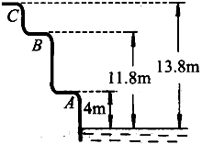
- 如图所示，A,B,C处各有一个平台，抽水机应该安装在 处。
- 工作时要将100t水抽到农田，则抽水机对水做的功为 .
（3）如果用电动机带动抽水机工作，要想在2h内完成抽水工作，则所选择电动机的功率至少是 kW.
（4）如果用功率是10kW，效率是30%的柴油机带动抽水机工作，则至少要准备 kg柴油。（柴油的热值3×10⁷J/kg)（2分）

2015中考物理模拟试题参考答案
- 选择题：CDCCBBA
- 填空题：8、不可再生，甲，氢弹 9、做功，1800，比热容，10、S，强，变大
- 托里拆利，0.75，大于，12、缩小，照相机，左，13、3.7，13320，做功
- 水平向左，10，1.5
三、作图题
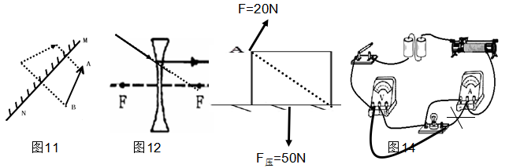
评分标准：平面镜画成实像不给分，凹透镜没画虚线不给分，画出压力不标大小不给分，最小的力不标大小扣1分，找出错误的导线没有连接对给1分。（请自己把垂直符号加上）
- 实验题：
16、81.8g, 2.8V, AD, 40.0, 0.5, 大
- 状态，B, -12，吸收热量，温度保持不变；CD; 不会，小试管中的水能达到沸点，但不能继续吸热。
- U形管内液柱的高度差，相等；电阻大小；电流和通电时间一定时，电阻越大，电流产生的热量越多。10，Q1>Q3>Q2
- 计算
- （1）3500N (2)50000Pa (3)25000Pa
- (1)4.5A (2)672000J (3)897600J
- 综合能力
- （1）图略，（2）匀速，（3）50.0，（4）提升高度，（5）提升物重，（6）错误
- 负，C，内，A, ，2， 6000
- A, 1.8×10^{7,} 3.125, 2.5

